«Единый день борьбы с дикорастущей коноплей»
На территории Калининского сельского поселения 20 сентября 2022 года прошел «Единый день борьбы с дикорастущей коноплей». В рамках проведенного мероприятия специалистами Администрации Калининского сельского поселения совместно с дружинником войскового казачьего общества «Всевеликое войско Донское» дружины Цимлянского района, был проведен мониторинг территории сельского поселения на предмет выявления очагов произрастания дикорастущей конопли. В результате обследования земель, не занятых под сельскохозяйственными культурами на территорий Калининского сельского поселения произрастание дикорастущей конопли, не выявлено.
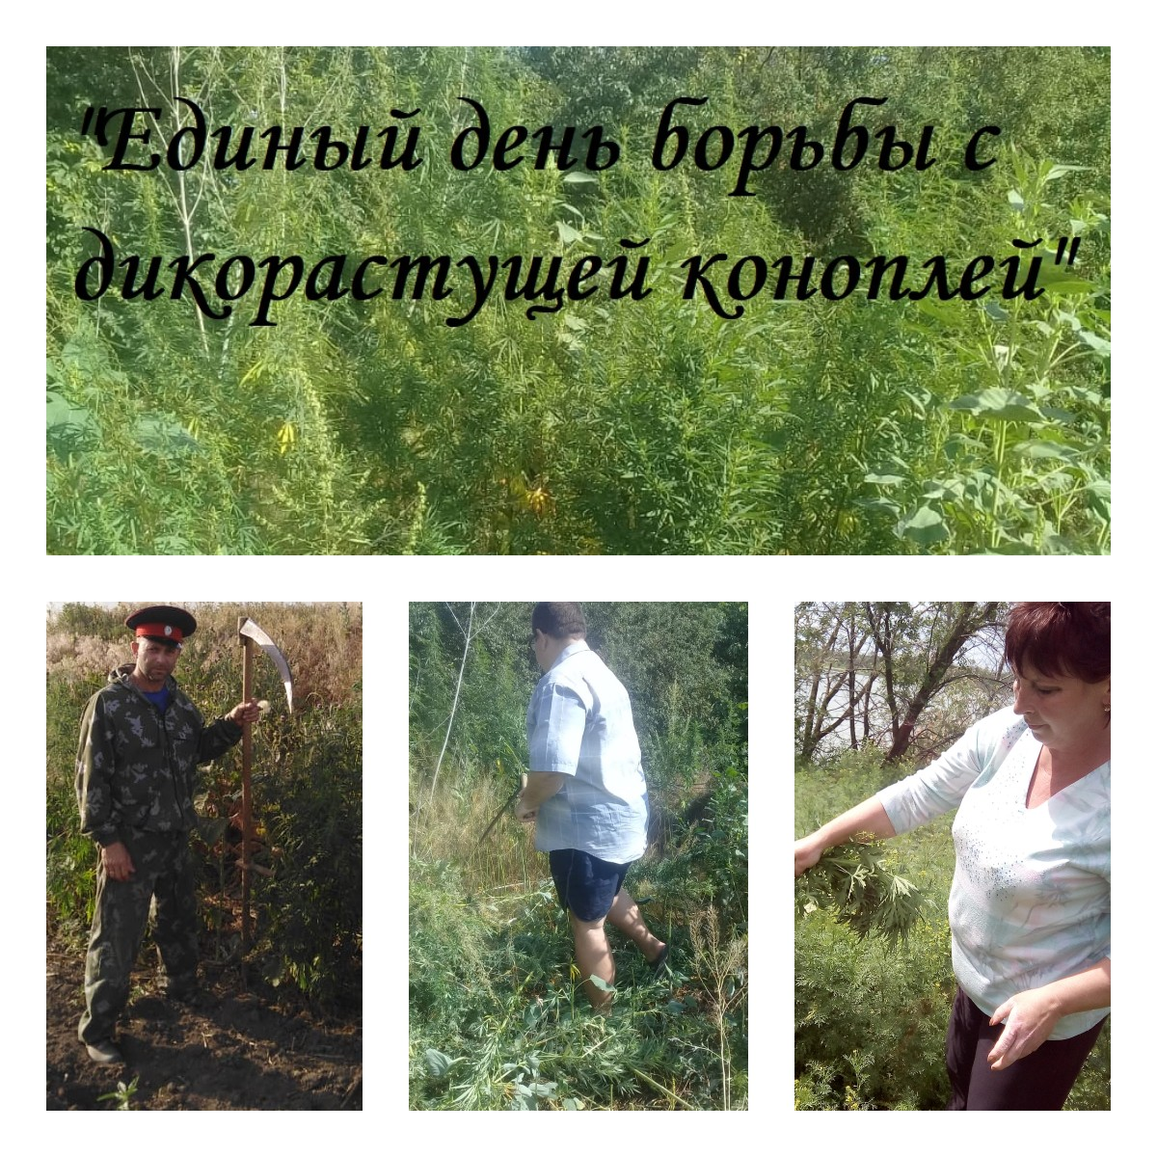
Общая площадь выявленных и уничтоженных очагов произрастания дикорастущей конопли май-июль составила 40 кв.м.

Уважаемые жители Калининского сельского поселения! Напоминаем вам о необходимости своевременного проведения на своих и прилегающих территориях мероприятий по выявлению и незамедлительному уничтожению очагов произрастания наркосодержащих растений.

